

Τολέδο, 25-26 Ιουνίου 2025

Δελτίο Τύπου

**Έξυπνοι Καθρέφτες για Καλύτερη Ζωή: Το Έργο MAYA υποστηρίζει Εφήβους και Νέους Ενήλικες μετά τον Καρκίνο**

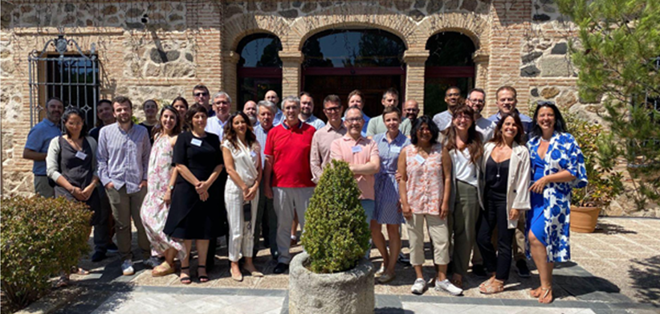

Το έργο **MAYA**, ακρωνύμιο του “**Έξυπνοι Καθρέφτες για καλύτερη ζωή των Εφήβων και Νέων Ενηλίκων μετά τον Καρκίνο**", πραγματοποίησε επίσημα την εναρκτήρια συνάντησή του στο Τολέδο της Ισπανίας, στις 25-26 Ιουνίου 2025.

Το έργο MAYA, το οποίο **χρηματοδοτείται από το πρόγραμμα Horizon Europe – Έρευνα και Καινοτομία**, είναι ένα τετραετές έργο με συντονιστή το Πανεπιστήμιο Ιωαννίνων, στην Ελλάδα, και αποτελείται από μία **κοινοπραξία** **16 εταίρων** **από 11 χώρες**, συμπεριλαμβανομένων κρατών-μελών της ΕΕ και του Ηνωμένου Βασιλείου. Η κοινοπραξία εκπροσωπείται από πανεπιστήμια και ερευνητές, συμβουλευτικές εταιρείες, ιατρικά κέντρα-νοσοκομεία, συλλόγους ασθενών και κατασκευαστές τεχνολογίας έξυπνων καθρεφτών, μεταξύ άλλων.

Το έργο στοχεύει στην **ενδυνάμωση των εφήβων και ενηλίκων επιζώντων του καρκίνου** στην διαχείριση της καρδιαγγειακής τους υγείας, με ιδιαίτερη έμφαση στις **καθυστερημένες καρδιοτοξικές επιπλοκές** που σχετίζονται με την θεραπεία του καρκίνου. Το έργο οραματίζεται την χρήση του ψηφιακού κόμβου υγείας iCARE, ο οποίος ενσωματώνει έναν έξυπνο καθρέφτη και έναν έξυπνο ψηφιακό σύμβουλο βασισμένο στην Τεχνητή Νοημοσύνη, για την παροχή εξατομικευμένης φροντίδας και συνεχούς παρακολούθησης.

Ο κύριος στόχος του έργου είναι να μειώσει τον κίνδυνο σοβαρών καρδιακών επεισοδίων σε επιζώντες εφήβους και νέους ενήλικες κατά 30-40%, μέσω της αντιμετώπισης **τροποποιήσιμων παραγόντων κινδύνου**, όπως η υπέρταση, ο διαβήτης και η παχυσαρκία, βελτιώνοντας έτσι **την ποιότητα ζωής τους**.

Το έργο **ξεκίνησε επίσημα την 1η Ιουνίου 2025**, σηματοδοτώντας την απαρχή μιας **φιλόδοξης κοινής πορείας προς την καινοτομία και τον μετασχηματισμό**. Η εναρκτήρια συνάντηση αποτέλεσε το πρώτο δια ζώσης σημείο συνάντησης της κοινοπραξίας, δημιουργώντας ένα δυναμικό περιβάλλον ανταλλαγής ιδεών, ευθυγράμμισης προτεραιοτήτων και σχεδιασμού του οδικού χάρτη για τους επόμενους μήνες. Η εκδήλωση δεν ήταν απλώς μια ευκαιρία για συντονισμό, αλλά ένα **ισχυρό εφαλτήριο για την οικοδόμηση σχέσεων εμπιστοσύνης** και την **διαμόρφωση ενός κοινού οράματος** που θα καθοδηγήσει την συλλογική μας δράση.

*“Το MAYA δεν είναι απλώς ένα έργο — είναι μια υπόσχεση προς τους νέους επιζώντες του καρκίνου ότι το ταξίδι τους δεν τελειώνει με τη θεραπεία. Θα τους παρέχουμε αξιόπιστα και καινοτόμα εργαλεία και την καθημερινή υποστήριξη που χρειάζονται για να έχουν ενεργή συμμετοχή στον έλεγχο της υγείας τους. Συνδυάζοντας την επιστήμη με την ενσυναίσθηση και την τεχνολογία με την εμπιστοσύνη, οραματιζόμαστε έναν κόσμο όπου κανένας νέος δεν θα νιώθει μόνος στη διαχείριση της ζωής, μετά τον καρκίνο. Με το MAYA, οι έξυπνοι καθρέφτες γίνονται σιωπηλοί σύντροφοι — προσφέροντας φροντίδα, καθοδήγηση και ελπίδα, κάθε μέρα.”*

**Καθηγητής Δημήτριος Φωτιάδης,** Συντονιστής Έργου, Πανεπιστήμιο Ιωαννίνων.

**Μείνετε συντονισμένοι και ακολουθήστε μας στο LinkedIn:** *@maya-horizon-project*  
Για περισσότερες πληροφορίες σχετικά με το έργο και πώς να συμμετέχετε, επικοινωνήστε με:  
● Υπεύθυνο Διαχείρισης Έργου MAYA, Γεωργία Καρανάσιου, Πανεπιστήμιο Ιωαννίνων,  
gkaranasiou@gmail.com

**Κατάλογος εταίρων του έργου**

Εικόνα που περιέχει κείμενο, στιγμιότυπο οθόνης, λογισμικό, εικονίδιο υπολογιστή

Το περιεχόμενο που δημιουργείται από AI ενδέχεται να είναι εσφαλμένο.

Εικόνα που περιέχει κείμενο, στιγμιότυπο οθόνης, λογισμικό, εικονίδιο υπολογιστή

Το περιεχόμενο που δημιουργείται από AI ενδέχεται να είναι εσφαλμένο.

*Χρηματοδοτείται από το πρόγραμμα Horizon Europe της Ευρωπαϊκής Ένωσης βάσει της συμφωνίας επιχορήγησης αρ. 101213323. Οι απόψεις και οι γνώμες που εκφράζονται είναι αποκλειστικά αυτές του/των συγγραφέα(-έων) και δεν αντανακλούν απαραίτητα αυτές της Ευρωπαϊκής Υπηρεσίας Εκτελεστικής Υγείας και Ψηφιακής Τεχνολογίας. Ούτε η Ευρωπαϊκή Ένωση ούτε η αρχή που χορηγεί την επιχορήγηση μπορεί να θεωρηθούν υπεύθυνες γι’ αυτές.*